СОБРАНИЕ ДЕПУТАТОВ
КОБЫЛЬСКОГО СЕЛЬСОВЕТА
ГЛУШКОВСКОГО РАЙОНА КУРСКОЙ ОБЛАСТИ

ПОСТАНОВЛЕНИЕ
от 06 августа 2018г. года № 50
с.Кобылки

О внесении изменений в муниципальную
программу «Формирование современной
городской среды в селе Кобылки
Глушковского района Курской области
на 2018 - 2022 годы»

Администрация Кобыльского сельсовета Глушковского района ПОСТАНОВЛЯЕТ:
1.Утвердить прилагаемые изменения, которые вносятся в муниципальную программу «Формирование современной городской среды в селе Кобылки Глушковского района Курской области на 2018 - 2022 годы», утвержденную Решением Собрания депутатов Кобыльского сельсовета Глушковского райлна Курской области от 30 октября 2018 года № 39.
2. Разместить муниципальную программу «Формирование современной городской среды в селе Кобылки Глушковского района Курской области на 2018 - 2022 годы» с изменениями, утвержденными настоящим постановлением , на официальном сайте Администрации Кобыльского сельсовета Глушковского района Kobilki.rkursk.ru. (подраздел «Государственные программы» раздела «Документы») в информационно-телекоммуникационной сети «Интернет» в 2-недельный срок со дня его официального опубликования настоящего постановления.
3. Контроль за исполнением настоящего решения оставляем, за собой.

Глава Кобыльского сельсовета
Глушковского района Г.Н.Степанченко

УТВЕРЖДЕНА
Постановлением
Администрации Кобыльского сельсовета
Глушковского района Курской области
от « 06 » августа 2018 года № 50

МУНИЦИПАЛЬНАЯ ПРОГРАММА
«ФОРМИРОВАНИЕ СОВРЕМЕННОЙ ГОРОДСКОЙ СРЕДЫ В СЕЛЕ КОБЫЛКИ ГЛУШКОВСКОГО РАЙОНА
КУРСКОЙ ОБЛАСТИ НА 2018-2022 ГОДЫ»

ПАСПОРТ
муниципальной программы «Формирование современной городской среды в селе Кобылки Глушковского района Курской области
на 2018-2022 годы»

Ответственный исполнитель Программы | Администрация Кобыльского сельсовета Глушковского района Курской области
Участники Муниципальной программы | Администрация Кобыльского сельсовета Глушковского района Курской области
Подпрограммы Программы | Подпрограммы не предусмотрены
Цели Программы | Повышение уровня благоустройства территорий села Кобылки Глушковского района Курской области
Задачи Программы | - Повышение уровня благоустройства общественных территорий (парков, скверов, набережных и т.д.).  - Повышение уровня вовлеченности заинтересованных граждан, организаций в реализацию мероприятий по благоустройству территории села Кобылки Глушковского района Курской области.
Целевые индикаторы и показатели Программы | - Доля реализованных комплексных проектов благоустройства общественных территорий в общем количестве реализованных в течение планового года проектов благоустройства общественных территорий.  - Количество благоустроенных мест массового отдыха населения (скверы, парки, набережные и т.д.);  - Количество реализованных проектов по благоустройству, отобранных на конкурс лучших практик для направления в Минстрой России.
Срок реализации Программы | 2018-2022 годы
Объемы бюджетных ассигнований | Общий объем средств, направляемых на реализацию муниципальной программы составляет тыс. рублей, из них:  тыс. рублей за счет средств бюджета Курской области тыс. рублей за счет средств бюджета Кобыльского сельсовета Глушковского района Курской области,  внебюджетных источников нет.
Ожидаемые результаты реализации Программы | - Благоустройство общественных территорий села Кобылки Глушковского района Курской области - .

- Общая характеристика сферы реализации муниципальной программы,
в том числе формулировки основных проблем в указанной сфере и
прогноз её развития

Территория села Кобылки Глушковского района Курской области имеет численность 1179 человек.
Со стороны Администрации Кобыльского сельсовета Глушковского района Курской области в последние годы уделяется повышенное внимание благоустройству населенного пункта – села Кобылки Глушковского района Курской области.
Благоустройству общественных территорий уделяется внимание по остаточному принципу, поскольку большие площади требуют больших денежных вложений по их созданию и дальнейшему содержанию за счет местного бюджета. В тоже время, на территории села практически отсутствуют общественные территории, отвечающие санитарным нормам, где жители могут отдохнуть семьями и получить от этого эстетическое удовлетворение. В селе Кобылки – это:
- сквер по улице Средняя (между магазином «Тополек» и стелой «Павших односельчан») площадью 950 кв.м.,
- стела «Павших односельчан», ул.Средняя, 37 (территория, прилегающая к зданию Кобыльского СДК) площадью 1930 кв.м.,
- ул.Средняя, 37 (территория, прилегающая к зданию Кобыльского СДК) площадью 270 кв.м.,
- ул.Средняя, 39 (территория, прилегающая к зданию Администрации Кобыльского сельсовета) площадью 550 кв.м.,
- ул.Средняя, стадион (территория прилегающая к зданию Кобыльского СДК и зданию Администрации Кобыльского сельсовета с обратной стороны) площадью 1650 кв.м.
- ул.Средняя, (территория прилегающая к зданию магазина «Березка» и Кобыльского Детсада «Гнездышко»)
Общественные территории требуют устройства тротуарных дорожек, озеленения, установки лавочек и урн для мусора, устройства детского игрового оборудования, устройства спортивных площадок, освещения и др.
Благоустройство общественных территорий - комплекс мероприятий по содержанию объектов благоустройства (в том числе зеленых насаждений), направленных на создание благоприятных условий жизни, трудовой деятельности и досуга населения.
Озелененные территории вместе с насаждениями и цветниками создадут образ села Кобылки, сформируют благоприятную и комфортную городскую среду для жителей и гостей села, выполнят рекреационные и санитарно-защитные функции.
Для обеспечения благоустройства общественных территорий целесообразно проведение следующих мероприятий:
- озеленение, уход за зелеными насаждениями;
- оборудование малыми архитектурными формами, иными некапитальными объектами;
- устройство пешеходных дорожек,
- освещение территорий, в т. ч. декоративное;
- обустройство площадок для отдыха, детских, спортивных площадок;
- установка скамеек и урн, контейнеров для сбора мусора;
- оформление цветников;
- обеспечение физической, пространственной и информационной доступности общественных территорий для инвалидов и других маломобильных групп населения.
К благоустройству общественных территорий необходим последовательный комплексный подход, рассчитанный на среднесрочный период, который предполагает использование программно-целевых методов, обеспечивающих увязку реализации мероприятий по срокам, ресурсам и исполнителям.
Основным методом решения проблемы должно стать благоустройство общественных территорий, которое представляет из себя совокупность мероприятий, направленных на создание и поддержание функциональной, экологической и эстетически организованной городской среды, улучшение содержания и безопасности общественных территорий.
Реализация муниципальной программы позволит создать благоприятные условия среды обитания, повысить комфортность проживания населения села Кобылки, увеличить площадь озеленения территорий, улучшить условия для отдыха и занятий спортом, обеспечить физическую, пространственную и информационную доступность зданий, сооружений, общественных территорий для инвалидов и других маломобильных групп населения.

Таблица 1 - Оценка состояния сферы благоустройства
Села Кобылки Глушковского района Курской области

N п/п | Наименование показателя | Единица измерения | Три года, предшествующие реализации Программы |  |  | Год формирования муниципальной программы на  2018-2022 годы
N п/п | Наименование показателя | Единица измерения | 2015 год | 2016 год | 2017 год | Год формирования муниципальной программы на  2018-2022 годы
 | Количество общественных территорий | единиц |  |  |  | 5
 | Площадь общественных территорий | кв.м.
 | Доля благоустроенных общественных территорий от общего количества таких территорий | % |  |  |  | 100,0
 | Площадь благоустроенных общественных территорий от общего количества таких территорий | кв.м.
 | Объем финансового участия граждан, организаций в выполнении мероприятий по благоустройству общественных территорий | тыс.руб.

II. Приоритеты государственной политики в сфере реализации муниципальной программы, цели, задачи и показатели (индикаторы) достижения целей и решения задач, описание ожидаемых конечных результатов муниципальной программы, сроков и этапов реализации муниципальной программы

2.1. Основной целью муниципальной программы является повышение уровня благоустройства территорий села Кобылки Глушковского района Курской области;
2.2. Основные задачи муниципальной программы, направленные на достижение вышеуказанных целей, заключаются в следующем:
- повышение уровня благоустройства общественных территорий (парков, скверов, набережных и т.д.);
- повышение уровня вовлеченности заинтересованных граждан, организаций в реализацию мероприятий по благоустройству территории села Кобылки Глушковского района Курской области.

Таблица 2 - Ожидаемые результаты реализации муниципальной программы
Цель, задача | Наименование целевого показателя (индикатора) | Единица измерения | 2018-2022 годы
Цель. Повышение уровня благоустройства территорий села Кобылки Глушковского района Курской области | Доля благоустроенных комплексных проектов благоустройства общественных территорий в общем количестве реализованных в течение планового года проектов благоустройства общественных территорий. | % | 100
Задача 1.  Повышение уровня благоустройства общественных территорий (парков, скверов, набережных и т.д.) | Количество благоустроенных мест массового отдыха населения (скверы, парки, набережные и т.д.). | единиц | 8
 | Количество реализованных проектов по благоустройству, отобранных на конкурс лучших практик для направления в Минстрой России. | единиц | 8

2.3. В целях решения задач, направленных на достижение цели муниципальной программы выполняются наиболее важные задачи.
2.4. В результате реализации мероприятий муниципальной программы ожидается снижение доли неблагоустроенных муниципальных территорий общего пользования.
2.5. Успешное выполнение задач муниципальной программы позволит улучшить условия проживания и жизнедеятельности граждан и повысить привлекательность села.
2.6. Реализация муниципальной программы позволит достичь следующих результатов:
- благоустройство общественных территорий - ___;
- вовлеченности заинтересованных граждан, организаций в реализацию мероприятий по благоустройству территории села Кобылки Глушковского района Курской области.
Необходимым условием реализации программы является проведение мероприятий по благоустройству общественных территорий с учетом необходимости обеспечения физической, пространственной и информационной доступности зданий, сооружений и общественных территорий для инвалидов и других маломобильных групп населения.

III. Сведения о показателях и индикаторах
муниципальной программы

Показателями (индикаторами) муниципальной программы являются:
1. Доля реализованных комплексных проектов благоустройства общественных территорий в общем количестве реализованных в течение планового года проектов благоустройства общественных территорий.
2. Количество благоустроенных мест массового отдыха населения (скверы, парки, набережные и т.д.).
3. Количество реализованных проектов по благоустройству, отобранных на конкурс лучших практик для направления в Минстрой России.
Показатель 1 «Доля реализованных комплексных проектов благоустройства общественных территорий в общем количестве реализованных в течение планового года проектов благоустройства общественных территорий.

1 | Наименование показателя | Доля реализованных комплексных проектов благоустройства общественных территорий в общем количестве реализованных в течение планового года проектов благоустройства общественных территорий
2 | Единица измерения | Процент
3 | Определение показателя | Показатель характеризует долю долю реализованных комплексных проектов благоустройства общественных территорий
4 | Временные характеристики | Ежегодно по состоянию на конец года
5 | Алгоритм формирования показателя и методические пояснения к показателю | Показатель рассчитывается ежегодно и определяется отношением количества реализованных в течение отчетного года комплексных проектов благоустройства общественных территорий, к общему количеству общественных территорий, подлежащих благоустройству в отчетном году.  Показатель не требует включения в план статистических работ, в связи с чем методика расчета показателя не приводится.
6 | Ответственный за сбор и предоставление информации | Администрация Кобыльского сельсовета

Показатель 2 «Количество благоустроенных мест массового отдыха (скверы, парки, набережные и т.д.)»

1 | Наименование показателя | Количество благоустроенных мест массового отдыха (скверы, парки, набережные и т.д.)
2 | Единица измерения | Единица
3 | Определение показателя | Показатель характеризует количество благоустроенных мест массового отдыха (скверы, парки, набережные и т.д.)
4 | Временные характеристики | Ежегодно по состоянию на конец года
5 | Алгоритм формирования показателя и методические пояснения к показателю | Показатель рассчитывается ежегодно и определяется количеством благоустроенных мест массового отдыха (скверы, парки, набережные и т.д.)  Показатель не требует включения в план статистических работ, в связи с чем методика расчета показателя не приводится.
6 | Ответственный за сбор и предоставление информации | Администрация Кобыльского сельсовета

Показатель 3 «Количество реализованных проектов по благоустройству, отобранных на конкурс лучших практик для направления в Минстрой России»
1 | Наименование показателя | Количество реализованных проектов по благоустройству, отобранных на конкурс лучших практик для направления в Минстрой России
2 | Единица измерения | Единица
3 | Определение показателя | Показатель характеризует количество реализованных проектов по благоустройству, отобранных на конкурс лучших практик для направления в Минстрой России
4 | Временные характеристики | Ежегодно по состоянию на конец года
5 | Алгоритм формирования показателя и методические пояснения к показателю | Показатель рассчитывается ежегодно и определяется количеством реализованных проектов по благоустройству, отобранных на конкурс лучших практик для направления в Минстрой России .  Показатель не требует включения в план статистических работ, в связи с чем методика расчета показателя не приводится.
6 | Ответственный за сбор и предоставление информации | Администрация Кобыльского сельсовета

IV. Обобщенная характеристика основных мероприятий муниципальной программы и ведомственных целевых программ подпрограмм

муниципальной программы

Муниципальная программа не содержит подпрограмм.
Достижение целевых индикаторов и показателей достигается путем реализации следующих основных мероприятий:
основное мероприятие 1 «Благоустройство общественных территорий». В рамках данного мероприятия могут быть реализованы следующие виды проектов и территорий:
- благоустройство парков, скверов, бульваров,
- устройство освещения улицы, парка, сквера, бульваров,
- благоустройство набережной,
- благоустройство места для купания (пляжа),
- устройство или реконструкция детской площадки,
- благоустройство территории возле общественного здания (Дом культуры, библиотека и т.д.),
- благоустройство территории вокруг памятника,
- реконструкция пешеходных зон (тротуаров) с обустройством зон отдыха (лавочек и пр.) на конкретной улице;
- обустройство родников,
- очистка водоемов,
- благоустройство пустырей,
- благоустройство центральных площадей,
- иные объекты.

Перечень общественных территорий, подлежащих благоустройству на 2018-2022 годы, с перечнем видов работ, планируемых к выполнению, в том числе с включением не менее одной общественной территории, отобранной с учетом результатов общественного обсуждения, а также иные мероприятия по благоустройству, определенные Администрацией Кобыльского сельсовета Глушковского района Курской области, подлежащие реализации в 2018-2022 годах приведен в приложении № 5 к муниципальной программе.
Перечень основных мероприятий программы приведен в приложении № 2 к муниципальной программе.
Для реализации мероприятий программы подготовлены следующие документы:
- минимальный перечень работ по благоустройству общественных территорий , с приложением визуализированного перечня образцов элементов благоустройства, предполагаемых к размещению на общественных территорий(приложение 6 к программе),
- дополнительный перечень работ по благоустройству общественных территорий , с приложением визуализированного перечня образцов элементов благоустройства, предполагаемых к размещению на общественных территории (приложение 7 к программе),
- нормативная стоимость (единичные расценки) работ по благоустройству общественных территорий, входящих в состав минимального и дополнительного перечней таких работ (приложения 8 к программе),
- порядок аккумулирования и расходования средств заинтересованных лиц, направляемых на выполнение дополнительного перечня работ по благоустройству общественных территорий и механизм контроля за их расходованием, а также порядок и форма участия (финансовое и (или) трудовое граждан в выполнении указанных работ (приложение 9 к программе),
- порядок разработки, обсуждения с заинтересованными лицами и утверждения дизайн - проекта благоустройства общественных территорий, включенных в муниципальную программу на 2018-2022 годы (приложение 10 к программе).

V. Прогноз сводных показателей муниципальных заданий по этапам реализации муниципальной программы (при оказании муниципальному учреждению муниципальных услуг (работ) в рамках муниципальной программы).
В рамках муниципальной Программы услуги не предоставляются.

VI. Информация об участии предприятий и организаций независимо от их организационно-правовых форм и форм собственности в реализации муниципальной программы

Участие предприятий и организаций независимо от их организационно-правовых форм и форм собственности как субъектов, осуществляющих реализацию мероприятий муниципальной программы, не предполагается.

VII. Обоснование выделения подпрограмм

Муниципальная программа не включает реализацию подпрограмм.

VIII. Обоснование объема финансовых ресурсов,

необходимыхдля реализации муниципальной программы

Финансирование мероприятий Программы осуществляется за счет средств федерального, областного и местного бюджета Кобыльского сельсовета Глушковского района Курской области.
Сведения о средствах бюджета Кобыльского сельсовета Глушковского района Курской области, направляемых на реализацию программы, указаны в приложении № 3 к Программе.
Сведения о ресурсном обеспечении и прогнозной (справочной) оценке расходов федерального бюджета, областного бюджета, бюджета Кобыльского сельсовета Глушковского района Курской области и внебюджетных источников на реализацию целей муниципальной программы «Формирование современной городской среды в селе Кобылки Глушковского района Курской области на 2018-2022 годы» указаны в приложении № 4 к Программе.

IX.Оценка степени влияния выделения дополнительных
объемов ресурсов на показатели (индикаторы) муниципальной
программы, состав и основные характеристики основных
мероприятий подпрограмм муниципальной программы

Реализация основных мероприятий муниципальной программы не предусматривает выделение дополнительных объемов ресурсов.

X. Анализ рисков реализации муниципальной Программы (вероятных явлений, событий, процессов, не зависящих от ответственного исполнителя, соисполнителей и участников муниципальной программы и негативно влияющих на основные параметры муниципальной программы (подпрограммы) и описание мер управления рисками реализации муниципальной программы

На основе анализа мероприятий, предлагаемых для реализации в рамках программы, выделены следующие риски ее реализации.
Риски, которые связаны с изменениями внешней среды, и которыми невозможно управлять в рамках реализации программы:
- риски ухудшения состояния экономики, которые могут привести к снижению бюджетных доходов, ухудшению динамики основных макроэкономических показателей, в том числе повышению инфляции, снижению темпов экономического роста, инвестиционной активности и доходов населения.
- риски возникновения обстоятельств непреодолимой силы, в том числе природных и техногенных катастроф и катаклизмов, что может отразиться самым негативным образом на состояния жилищного фонда, а также потребовать концентрации средств бюджетов различного уровня на преодоление последствий таких катастроф. На качественном уровне такой риск для программы оценивается как умеренный. Возникновение данных рисков может привести к недофинансированию запланированных мероприятий всех подпрограмм.
Финансовые риски связаны с возникновением бюджетного дефицита и недостаточным, вследствие этого, уровнем бюджетного финансирования, секвестрованием бюджетных расходов в данном секторе экономики.
Возникновение указанных рисков может привести к сокращению объемов финансирования запланированных мероприятий, прекращению финансирования ряда мероприятий и, как следствие, выполнению не в полном объеме или невыполнению как непосредственных, так и конечных результатов муниципальной программы.
Способами ограничения финансовых рисков выступают следующие меры:
-ежегодное уточнение объемов финансовых средств, предусмотренных на реализацию мероприятий муниципальной программы, в зависимости от достигнутых результатов;
-определение приоритетов для первоочередного финансирования расходов;
-планирование бюджетных расходов с применением методик оценки эффективности бюджетных расходов.
Минимизация данных рисков предусматривается путем привлечения внебюджетных и иных источников финансирования для реализации мероприятий муниципальной программы, применения механизмов государственно-частного партнерства.
В рамках реализации муниципальной программы может быть выделен риск недостаточной финансовой мотивации инвесторов, который может привести к недостижению целевых значений по ряду показателей реализации муниципальной программы из-за недостатка или отсутствия необходимого объёма средств, предусмотренных на финансирования мероприятий программы. Для сокращения возможных негативных последствий риска предусмотрены меры по организации целенаправленного мониторинга, в том числе усилению информационной, методической и консультационной поддержки потенциальных участников программы.
Правовые риски связаны с изменением федерального законодательства, длительностью формирования нормативной правовой базы, необходимой для эффективной реализации муниципальной программы. Это может привести к существенному увеличению планируемых сроков или изменению условий реализации мероприятий программы.
Для минимизации воздействия данной группы рисков в рамках реализации муниципальной программы планируется на этапе разработки проектов документов привлекать к их обсуждению основные заинтересованные стороны, которые впоследствии должны принять участие в их согласовании, а также проводить мониторинг планируемых изменений в федеральном законодательстве.
Информационные риски определяются отсутствием или частичной недостаточностью исходной отчетной и прогнозной информации, используемой в процессе разработки и реализации муниципальной программы.
С целью управления информационными рисками в ходе реализации муниципальной программы будет проводиться работа, направленная на:
-использование статистических показателей, обеспечивающих объективность оценки хода и результатов реализации муниципальной программы;
-выявление и идентификацию потенциальных рисков путем мониторинга основных параметров реализации налоговой, бюджетной, инвестиционной, демографической, социальной политики (социально-экономических и финансовых показателей);
-мониторинг и оценку исполнения целевых показателей (индикаторов) муниципальной программы, выявление факторов риска, оценку их значимости (анализ вероятности того, что произойдут события, способные отрицательно повлиять на конечные результаты реализации муниципальной программы).
Административные риски связаны с неэффективным управлением реализацией подпрограмм, низкой эффективностью взаимодействия заинтересованных сторон, что может повлечь за собой потерю управляемости, нарушение планируемых сроков реализации мероприятий муниципальной программы, невыполнение ее цели и задач, не достижение плановых значений показателей, нецелевое и/или неэффективное использование бюджетных средств, снижение качества выполнения мероприятий муниципальной программы.
Основными условиями минимизации административных рисков являются:
- формирование эффективной системы управления реализацией муниципальной программы;
-повышение эффективности взаимодействия участников реализации муниципальной программы;
- заключение и контроль реализации соглашений о взаимодействии с заинтересованными сторонами;
-создание системы мониторинга реализации муниципальной программы;
-своевременная корректировка мероприятий муниципальной программы.
Кадровые риски обусловлены определенным дефицитом высококвалифицированных кадров, что снижает эффективность работы и качество предоставляемых услуг.
Снижение влияния данной группы рисков предполагается посредством обеспечения подбора высококвалифицированных кадров и переподготовки (повышения квалификации) имеющихся специалистов, формирования резерва кадров.
Управление рисками программы будет осуществляться в соответствии с федеральным и региональным законодательством.

XI. Методика оценки эффективности
муниципальной программы

Оценка эффективности реализации муниципальной программы будет осуществляться с использованием целевых индикаторов и показателей (далее - показатели) выполнения муниципальной программы. Проведение текущего мониторинга и оценки степени достижения целевых значений показателей позволят анализировать ход выполнения муниципальной программы и принимать правильные управленческие решения.
Методика оценки эффективности муниципальной программы представляет собой алгоритм оценки ее фактической эффективности в процессе и по итогам реализации. Фактическая эффективность муниципальной программы основывается на оценке ее результативности с учетом объема ресурсов, направленных на реализацию муниципальной программы, а также реализовавшихся рисков и социально-экономических эффектов, оказывающих влияние на изменение ситуации в сфере транспортного комплекса.
Методика оценки эффективности муниципальной программы включает в себя проведение количественных оценок эффективности по следующим направлениям:
1) степень достижения запланированных результатов (достижения целей и решения задач муниципальной программы);
2) степень соответствия фактических затрат бюджета Кобыльского сельсовета Глушковского района Курской области запланированному уровню (оценка полноты использования средств бюджета) и эффективности использования средств бюджета Кобыльского сельсовета Глушковского района Курской области (оценка экономической эффективности достижения результатов);
3) степень реализации мероприятий муниципальной программы (сопоставление количества запланированных мероприятий программы и фактически выполненных).
Степень достижения запланированных результатов по каждому показателю муниципальной программы производится по формуле:

Тfi
Еi = --------- x 100%, где:
Тpi

Еi - степень достижения i-показателя муниципальной программы (процентов);
Тfi - фактическое значение показателя;
Тpi - установленное муниципальной программой целевое значение показателя.
Расчет результативности реализации муниципальной программы в целом проводится по формуле:

, где:

Е степень достижения запланированных результатов результативность реализации муниципальной программы (процентов);
n - количество показателей муниципальной программы.
Степень соответствия фактических затрат бюджета Кобыльского сельсовета Глушковского района Курской области запланированному уровню финансирования муниципальной программы определяется по следующей формуле:

Кpoi = (Сfoi / Сpoi) x 100%, где:

Кpoi - степень соответствия фактических затрат бюджета Кобыльского сельсовета Глушковского района Курской области запланированному уровню финансирования i-основного мероприятия муниципальной программы;
Сfoi - сумма средств бюджета Кобыльского сельсовета Глушковского района Курской области, израсходованных на реализацию i-основного мероприятия муниципальной программы;
Сpoi - установленная муниципальной программой сумма средств бюджета Кобыльского сельсовета Глушковского района Курской области на реализацию i-основного мероприятия.
Расчет полноты использования средств бюджета Кобыльского сельсовета Глушковского района Курской области в целом по муниципальной программе проводится по формуле:

, где:

Кро - степень соответствия фактических затрат бюджета Кобыльского сельсовета Глушковского района Курской области запланированному уровню финансирования основных мероприятий муниципальной программы (процентов);
n - количество финансируемых основных мероприятий муниципальной программы.
Коэффициент эффективности использования средств, выделяемых из бюджета Кобыльского сельсовета Глушковского района Курской области, определяется по следующей формуле:

Е
Кеоi = ----------, где:
Кро

Кеоi - коэффициент эффективности использования средств, выделяемых из бюджета Кобыльского сельсовета Глушковского района Курской области;
Кро - полнота использования средств бюджета Кобыльского сельсовета Глушковского района Курской области на реализацию основных мероприятий муниципальной программы;
Е - степень достижения запланированных результатов результативность реализации основных мероприятий муниципальной программы;
4) степень реализации основных мероприятий муниципальной программы проводится на основании процентного сопоставления количества запланированных основных мероприятий муниципальной программы и фактически выполненных по следующей формуле:
М x 100%
ф
СТ = -------------, где:
М
пл
СТ - степень реализации основных мероприятий муниципальной программы;
М - количество основных мероприятий муниципальной программы,
ф
фактически реализованных за отчетный период;
М - количество основных мероприятий муниципальной программы,
пл
запланированных на отчетный период.
Вывод об эффективности (неэффективности) реализации муниципальной программы может определяться на основании следующих критериев:

Вывод об эффективности реализации  муниципальной программы | Критерий оценки  эффективности реализации  муниципальной программы Кео
Неэффективная | менее 0,5
Уровень эффективности удовлетворительный | 0,5 - 0,79
Эффективная | 0,8 - 1
Высокоэффективная | более 1

Приложение №1

к муниципальной программе
«Формирование современной городской среды
в селе Кобылки Глушковского района
Курской области на 2018-2022 годы»

Сведения
о показателях (индикаторах) муниципальной программы

№ | Наименование показателя (индикатора) | Единица измерения | Значение показателей, за 2018-2022 года
 | Количество благоустроенных общественных территорий | Ед.
 | Площадь благоустроенных общественных территорий | кв.м.
 | Доля площади благоустроенных общественных территорий к обшей площади общественных территорий | %, кв.м.
 | Площадь благоустроенных общественных территорий, приходящихся на 1 жителя муниципального образования | кв.м.
 | Доля и размер финансового участия заинтересованных лиц в выполнении минимального перечня работ по благоустройству дворовых территорий от общей стоимости работ минимального перечня, включенных в программу | %, рубли
 | Объём трудового участия заинтересованных лиц в выполнении минимального перечня работ по благоустройству общественных территорий | Чел/часы
 | Доля и размер финансового участия заинтересованных лиц в выполнении дополнительного перечня работ по благоустройству общественных территорий от общей стоимости работ дополнительного перечня, включенных в программу | %, рубли
 | Объем трудового участия заинтересованных лиц в выполнении дополнительного перечня работ по благоустройству общественных территорий | Чел/часы

Приложение №2

к муниципальной программе
«Формирование современной городской среды
в селе Кобылки Глушковского района
Курской области на 2018-2022 годы»

Перечень
основных мероприятий муниципальной программы
«Формирование современной городской среды в селе Кобылки Глушковского района Курской области на 2018-2022 годы»

N  п/п | Номер и наименование основного мероприятия | Ответственный исполнитель | Срок |  | Ожидаемый непосредственный результат (краткое описание) | Связь с показателями муниципальной программы
N  п/п | Номер и наименование основного мероприятия | Ответственный исполнитель | Начала  реализации | Окончания  реализации | Ожидаемый непосредственный результат (краткое описание) | Связь с показателями муниципальной программы
1 | 2 | 3 | 4 | 5 | 6 | 8
 | Основное мероприятие 1  Благоустройство общественных территорий | Администрация Кобыльского сельсовета Глушковского района Курской области | 2018 | 2022 | Будет благоустроена ____________ общественная территория, что повысит долю благоустроенных общественных территорий на ______% | Повышение уровня благоустройства общественных территорий (парков, скверов, набережных и т.д.)  Повышение уровня вовлеченности заинтересованных граждан, организаций в реализацию мероприятий по благоустройству территории села Кобылки Глушковского района Курской области

Приложение №3

к муниципальной программе
«Формирование современной городской среды
в селе Кобылки Глушковского района
Курской области на 2018-2022 годы»

Ресурсное обеспечение реализации
муниципальной программы «Формирование современной городской среды в селе Кобылкио Глушковского района Курской области на 2018-2022 годы» за счет средств бюджета Кобыльского сельсовета Глушковского района Курской области

Статус | Наименование муниципальной Программы, основного мероприятия | Ответственный исполнитель, соисполнитель, участники | Код бюджетной классификации |  |  |  | Объемы бюджетных ассигнований (тыс. руб.)
Статус | Наименование муниципальной Программы, основного мероприятия | Ответственный исполнитель, соисполнитель, участники | ГРБС | РзПр | ЦСР | ВР | 2018-2022
Муниципальная программа Кобыльского сельсовета Глушковского района Курской области | «Формирование современной городской среды в селе Кобылки Глушковского района Курской области на 2018-2022 годы» | всего
 |  | в том числе:
 |  | Администрация Кобыльского сельсовета Глушковского района Курской области
Основное мероприятие 1 | Благоустройство общественных территорий | Администрация Кобыльского сельсовета Глушковского района Курской области
Приложение № 4

к муниципальной программе
«Формирование современной городской среды
в селе Кобылки Глушковского района
Курской области на 2018-2022 годы»

Ресурсное обеспечение
и прогнозная (справочная) оценка расходов федерального бюджета, областного бюджета, бюджета Кобыльского сельсовета Глушковского района Курской области и внебюджетных источников на реализацию целей муниципальной программы «Формирование современной городской среды в селе Кобылкио Глушковского района Курской области на 2018-2022 годы»

Статус | Наименование муниципальной программы, подпрограммы муниципальной программы, ведомственной целевой программы, основного мероприятия | Источники ресурсного обеспечения | Оценка расходов, тыс. руб.
Статус |  | Источники ресурсного обеспечения | 2018-2022 года
Муниципальная программа Кобыльского сельсовета Глушковского района Курской области | «Формирование современной городской среды в селе Кобылки Глушковского района Курской области на 2018-2022 годы» | всего
 |  | Федеральный бюджет
 |  | Областной бюджет
 |  | Бюджет Кобыльского сельсовета Глушковского района Курской области
 |  | Внебюджетные источники (1)

(1)– здесь и далее в таблице внебюджетные источники – средства предприятий и организаций независимо от их организационно-правовой формы и формы собственности, финансовое участие граждан, прочие источники

Приложение № 5

к муниципальной программе
«Формирование современной городской среды
в селе Кобылки Глушковского района
Курской области на 2018-2022 годы»

Перечень общественных территорий,
подлежащих благоустройству на 2018-2022 годы,
с перечнем видов работ, планируемых к выполнению

№ п/п | Перечень общественных территорий, иных мероприятий по благоустройству | Адрес (местоположение) общественной территории | Перечень видов работ, планируемых к размещению
 | Благоустройство сквера по адресу: Курская область, Глушковский район, село Кобылки, ул.Средняя (между магазином «Тополек» и стелой «Павших односельчан») | Курская область, Глушковский район, село Кобылки, ул.Средняя | 1. Демонтаж поребрика – 128 п.м.  2. Демонтаж плиточного покрытия – 198 кв.м.  3. Земляные работы: а) выемка – 63,36 куб. м.  4. Устройство плиточного покрытия – 198 кв.м.  5. Установка бортового камня БР 100.20.8 – 138п.м.
 | Благоустройство стелы «Павших односельчан», ул.Средняя, 37 (территория, прилегающая к зданию Кобыльского СДК) | Курская область, Глушковский район, село Кобылки, ул.Средняя
 | Благоустройство ул.Средняя, 37 (территория, прилегающая к зданию Кобыльского СДК) | Курская область, Глушковский район, село Кобылки, ул.Средняя
 | Благоустройство ул.Средняя, 39 (территория, прилегающая к зданию Администрации Кобыльского сельсовета) | Курская область, Глушковский район, село Кобылки, ул.Средняя
 | Благоустройство ул.Средняя, стадион (территория прилегающая к зданию Кобыльского СДК и зданию Администрации Кобыльского сельсовета с обратной стороны) | Курская область, Глушковский район, село Кобылки, ул.Средняя
 | Благоустройство ул.Средняя, (территория прилегающая к зданию магазина «Березка» и Кобыльского Детсада «Гнездышко») | Курская область, Глушковский район, село Кобылки, ул.Средняя
Приложение №6

к муниципальной программе
«Формирование современной городской среды
в селе Кобылки Глушковского района
Курской области на 2018-2022 годы»

Минимальный перечень
работ по благоустройству общественных территорий,
с приложением визуализированного перечня образцов элементов благоустройства, предполагаемых к размещению на общественных территориях

№ п/п | Перечень работ, входящих в минимальный перечень работ | Визуализированный перечень образцов элементов благоустройства, предполагаемых к размещению на общественных территориях
1. | Обустройство тротуарных дорожек | -
2. | Установка скамеек | 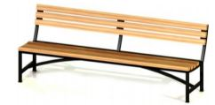
3. | Установка урн | 
4. | Установка светильников

Приложение № 7

к муниципальной программе
«Формирование современной городской среды
в селе Кобылки Глушковского района
Курской области на 2018-2022 годы»

Дополнительный перечень работ
по благоустройству общественных территорий,
с приложением визуализированного перечня образцов элементов благоустройства, предполагаемых к размещению на общественных территориях

№ п/п | Перечень работ, входящих в дополнительный перечень работ | Визуализированный перечень образцов элементов благоустройства, предполагаемых к размещению на общественных территориях
 | Оборудование детских площадок | Качели на деревянных стойках с оцинкованной балкой | 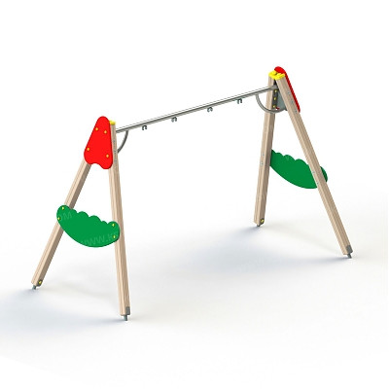
 | Оборудование детских площадок | Горки | 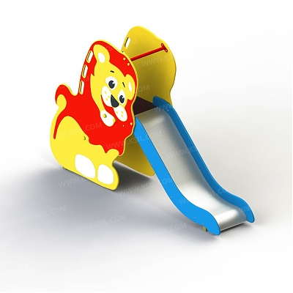  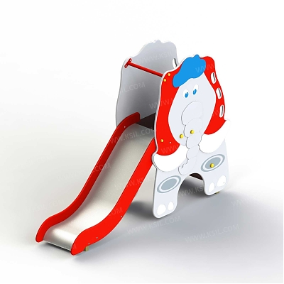
 |  | Качалки на пружине | 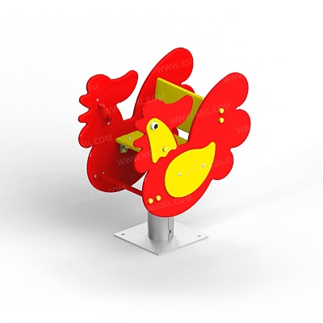  
 |  | Песочница малая | 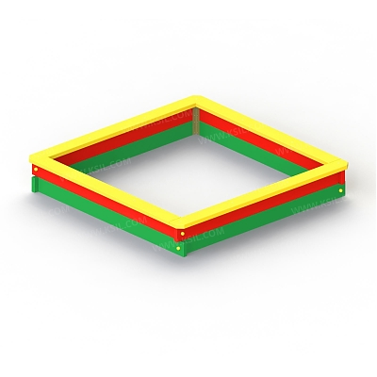
 |  | Карусели | 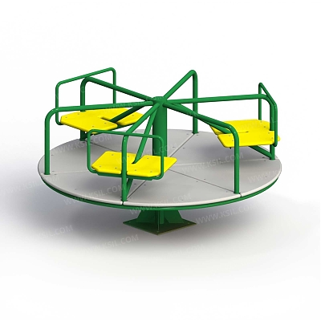  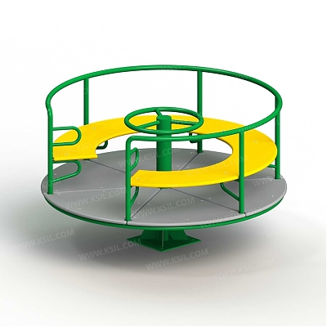
 |  | Детский игровой комплекс | 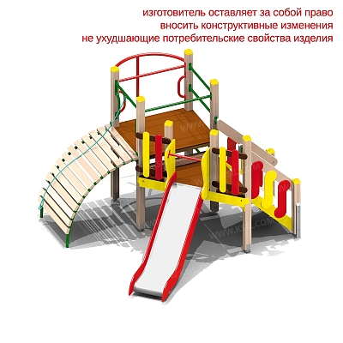
 |  | Машинки | 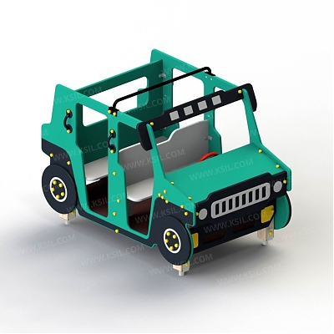  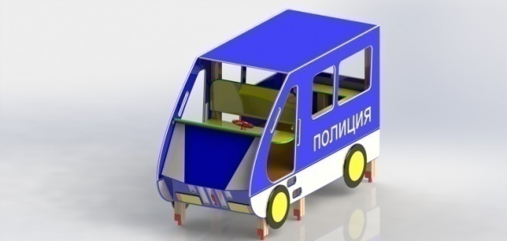  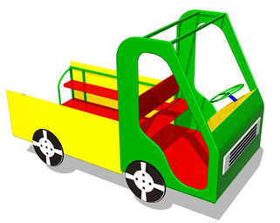
 | Оборудование спортивных площадок | Уличный тренажер | 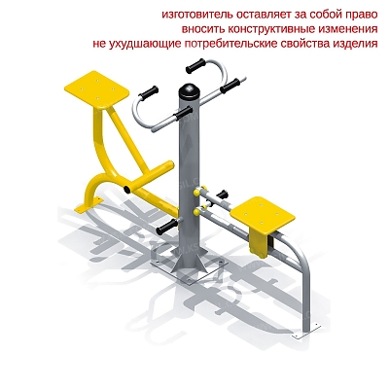  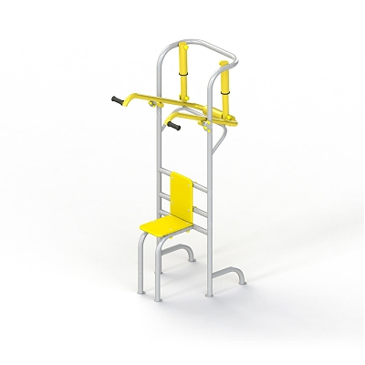  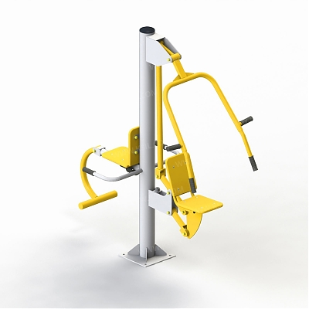
 | Оборудование спортивных площадок | Комплекс из турников и шведской стенки | 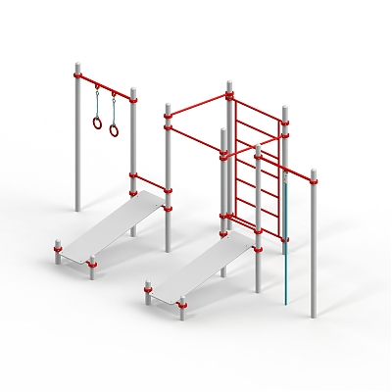  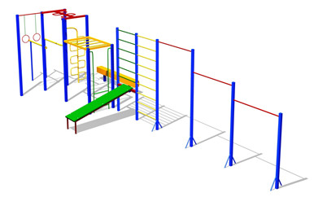

Приложение № 8

к муниципальной программе
«Формирование современной городской среды
в селе Кобылки Глушковского района
Курской области на 2018-2022 годы»

Нормативная стоимость (единичные расценки) работ по благоустройству общественныхтерриторий, входящих в состав минимального перечня работ

Вид работ | Единица измерения | Единичная расценка (без НДС), руб.
Минимальный перечень работ по благоустройству
Благоустройство тротуара из бетонной тротуарной плитки толщиной 0,06 м с бордюром | 1 кв. м | 3038,17
Установка скамейки | 1 шт. | 552
Стоимость скамейки со спинкой | 1 шт. | 8113
Установка урны для мусора | 1 шт. | 552
Стоимость урны для мусора | 1 шт. | 2118

Приложение № 9

к муниципальной программе
«Формирование современной городской среды
в селе Кобылки Глушковского района
Курской области на 2018-2022 годы»

Порядок
аккумулирования и расходования средств заинтересованных лиц, направляемых на выполнение дополнительного перечня работ по благоустройству общественных территорий и механизм контроля за их расходованием,
а также порядок и форма участия (финансовое и (или) трудовое граждан в выполнении указанных работ

1. Общие положения
  - Настоящий Порядок регламентирует процедуру аккумулирования и использования денежных средств (далее – аккумулирование средств), поступающих от жителей села Кобылки, направляемых на выполнение дополнительного перечня работ по благоустройству общественных территорий села Кобылки Глушковского района Курской области в рамках муниципальной программы «Формирование современной городской среды в селе Кобылки Глушковского района Курской области на 2018-2022 годы» (далее – Программа), механизм контроля за их расходованием, а также устанавливает порядок и формы трудового и финансового участия заинтересованных лиц в выполнении указанных работ.
  - В целях реализации настоящего Порядка используются следующие понятия:
а) дополнительный перечень работ – установленный постановлением Администрации Курской области перечень работ по благоустройству общественных территорий, софинансируемых за счет средств заинтересованных лиц;
б) трудовое участие – добровольная безвозмездная трудовая деятельность заинтересованных лиц, имеющая социально полезную направленность, не требующая специальной квалификации и выполняемая в качестве трудового участия заинтересованных лиц при осуществлении видов работ из дополнительного перечня работ по благоустройству общественных территорий села Кобылки Глушковского района Курской области;
в) финансовое участие – финансирование выполнения видов работ из дополнительного перечня работ по благоустройству общественных территорий села Кобылки Глушковского района Курской области за счет участия заинтересованных лиц в размере не менее 5 процентов от общей стоимости соответствующего вида работ;
г) общественная комиссия – комиссия, создаваемая в соответствии с постановлением Администрации села Кобылки Глушковского района Курской области для рассмотрения и оценки предложений заинтересованных лиц, а также реализации контроля за реализацией Программы.

- Порядок и форма участия (трудовое и (или) финансовое)
заинтересованных лиц в выполнении работ

  - Заинтересованные лица принимают участие в реализации мероприятий по благоустройству общественных территорий в рамках минимального и дополнительного перечней работ по благоустройству в форме трудового и (или) финансового участия.
  - Организация трудового и (или) финансового участия осуществляется заинтересованными лицами в соответствии с решением общего собрания жителей села Кобылки, оформленного соответствующим протоколом общего собрания.
  - Финансовое (трудовое) участие заинтересованных лиц в выполнении мероприятий по благоустройству общественных территорий должно подтверждаться документально в зависимости от избранной формы такого участия.
  - Документы, подтверждающие форму участия заинтересованных лиц в реализации мероприятий по благоустройству, предусмотренных минимальным и (или) дополнительным перечнями, предоставляются в Администрацию Кобыльского сельсовета Глушковского района Курской области (далее - Администрация).
В качестве документов, подтверждающих финансовое участие, могут быть представлены копии платежных поручений о перечислении средств или внесении средств на счет, открытый в установленном порядке, копия ведомости сбора средств с физических лиц, которые впоследствии также вносятся на счет, открытый в соответствии с настоящим Порядком.
Документы, подтверждающие финансовое участие, представляются в Администрацию не позднее 2 дней со дня перечисления денежных средств в установленном порядке.
В качестве документов (материалов), подтверждающих трудовое участие могут быть представлены отчет подрядной организации о выполнении работ, включающей информацию о проведении мероприятия с трудовым участием граждан. При этом, рекомендуется в качестве приложения к такому отчету представлять фото-, видеоматериалы, подтверждающие проведение мероприятия с трудовым участием граждан.
Документы, подтверждающие трудовое участие, представляются в Администрацию не позднее 10 календарных дней со дня окончания работ, выполняемых заинтересованными лицами.
  - При выборе формы финансового участия заинтересованных лиц в реализации мероприятий по благоустройству общественной территории в рамках дополнительного перечня (минимального перечня - в случае принятия такого решения) работ по благоустройству доля участия определяется как процент от стоимости мероприятий по благоустройству общественной территории.

- Условия аккумулирования и расходования средств

  - В случае включения заинтересованными лицами в заявку работ, входящих в дополнительный перечень работ по благоустройству общественных территорий, установленный постановлением Администрации Курской области, денежные средства заинтересованных лиц перечисляются на лицевой счет администратора доходов бюджета Кобыльского сельсовета Глушковского района Курской области - Администрации.
Лицевой счет для перечисления средств заинтересованных лиц, направляемых для выполнения дополнительного перечня работ по благоустройству общественных территорий, может быть открыт Администрацией в органах казначейства.
  - После утверждения дизайн-проекта общественной муниципальной комиссией и его согласования с представителем заинтересованных лиц Администрация заключает с представителями заинтересованных лиц, принявшими решение о благоустройстве общественных территорий, соглашение, в котором указывается объект благоустройства, реквизиты для перечисления средств, определяются порядок и сумма перечисления денежных средств заинтересованными лицами, а также реквизиты счета, на который подлежат возврату денежные средства заинтересованных лиц в случаях определенных соглашением.
Объем денежных средств, подлежащих перечислению заинтересованными лицами, определяется в соответствии со сметным расчетом, а также исходя из нормативной стоимости (единичных расценок) работ по благоустройству общественных территорий и объема работ, указанного в дизайн-проекте, и составляет не менее 5 процентов от общей стоимости соответствующего вида работ из дополнительного перечня работ.
Фактический объем денежных средств, подлежащих перечислению заинтересованными лицами, может быть изменен по итогам осуществления закупки товара, работы, услуги в соответствии с положениями Федерального закона от 05.04.2013 № 44-ФЗ «О контрактной системе в сфере закупок товаров, работ, услуг для обеспечения государственных и муниципальных нужд», а также с учетом стоимости фактически выполненных работ.
  - Перечисление денежных средств заинтересованными лицами осуществляется в течение десяти дней с момента подписания соглашения.
В случае, если денежные средства в полном объеме не будут перечислены в срок, установленный в абзаце первом настоящего пункта, то заявка такой общественной территории в части выполнения дополнительного перечня работ по благоустройству территории выполнению не подлежит.
Перечень общественных территорий, подлежащих благоустройству в рамках Программы, подлежит корректировке с включением следующих по очередности общественных территорий, прошедших отбор в пределах лимитов бюджетных ассигнований, предусмотренных Программой. В таком случае заинтересованные лица, общественные территории которых были включены в Программу в связи с корректировкой и их заявка предусматривает выполнение работ из дополнительного перечня, обязуются перечислить денежные средства в порядке и на условиях, определенных соглашением.
  - Денежные средства считаются поступившими в доход бюджета Кобыльского сельсовета Глушковского района Курской области с момента их зачисления на лицевой счет Администрации.
  - На сумму планируемых поступлений увеличиваются бюджетные ассигнования Администрации как главному распорядителю бюджетных средств с последующим доведением в установленном порядке лимитов бюджетных обязательств для осуществления целевых расходов, предусмотренных Программой.
  - Администрация осуществляет учет поступающих от заинтересованных лиц денежных средств в разрезе общественых территорий, которые подлежат благоустройству.
  - Администрация обеспечивает ежемесячное опубликование на официальном сайте Администрации в информационно-телекоммуникационной сети «Интернет» данных о поступивших от заинтересованных лиц денежных средствах в разрезе общественных территорий, которых подлежат благоустройству.
Администрация ежемесячно обеспечивает направление данных о поступивших от заинтересованных лиц денежных средствах в разрезе общественных территорий, которые подлежат благоустройству, в адрес общественной муниципальной комиссии.
  - Расходование аккумулированных денежных средств заинтересованных лиц осуществляется Администрацией на финансирование дополнительного перечня работ по благоустройству общественных территорий в соответствии с утвержденным дизайн-проектом благоустройства общественных территорий, утвержденного общественной муниципальной комиссией и согласованного с представителем заинтересованных лиц.
  - Расходование денежных средств осуществляется путем принятия и оплаты обязательств в соответствии с бюджетным законодательством и иными нормативными правовыми актами, регулирующими бюджетные правоотношения.
  - Контроль за целевым расходованием аккумулированных денежных средств заинтересованных лиц осуществляется Администрацией в соответствии с бюджетным законодательством.

Приложение №10

к муниципальной программе
«Формирование современной городской среды
в селе Кобылки Глушковского района
Курской области на 2018-2022 годы»

Порядок
разработки, обсуждения с заинтересованными лицами и утверждения дизайн - проекта благоустройства общественных территорий,
включенных в муниципальную программу на 2018-2022 годы

1. Настоящий порядок устанавливает процедуру разработки, обсуждения с заинтересованными лицами и утверждения дизайн-проектов благоустройства общественных территорий, включаемых в муниципальную программу формирования современной городской среды в поселке Глушково Глушковского района Курской области (далее - Порядок).
2. Для целей Порядка применяются следующие понятия:
2.1. общественная территория - участки, иные части территории села, предназначенные преимущественно для размещения и обеспечения функционирования объектов массового посещения, в том числе объектов культуры, образования, обслуживания, торговли, досуга, спорта, туризма, здравоохранения, религиозных организаций, а также объектов административного, делового назначения.
2.2. заинтересованные лица – жители села Кобылки.
3. Разработка дизайн - проекта обеспечивается Администрацией Кобыльского сельсовета Глушковского района Курской области (далее - уполномоченный орган).
4. Дизайн-проект разрабатывается в отношении общественных территорий, прошедших отбор, исходя из даты представления предложений заинтересованных лиц в пределах выделенных лимитов бюджетных ассигнований.
4. В дизайн - проект включается текстовое и визуальное описание проекта благоустройства, в том числе концепция проекта и перечень (в том числе визуализированный) элементов благоустройства, предполагаемых к размещению на соответствующей территории.
Содержание дизайн-проекта зависит от вида и состава планируемых работ. Дизайн-проект может быть подготовлен в виде проектно-сметной документации или в упрощенном виде - изображение добщественной территории на топографической съемке в масштабе с отображением текстового и визуального описания проекта благоустройства общественной территории и техническому оснащению площадок исходя из минимального и дополнительного перечней работ, с описанием работ и мероприятий, предлагаемых к выполнению, со сметным расчетом стоимости работ исходя из единичных расценок.
6. Разработка дизайн-проекта осуществляется с учетом местных нормативов градостроительного проектирования села Кобылки Глушковского района Курской области.
6. Разработка дизайн - проекта включает следующие стадии:
6.1. осмотр общественной территории, предлагаемой к благоустройству, совместно с представителем заинтересованных лиц;
6.2. разработка дизайн - проекта;
6.3. согласование дизайн-проекта благоустройства общественной территории с представителем заинтересованных лиц;
6.4. утверждение дизайн-проекта общественной муниципальной комиссией.
7. Представитель заинтересованных лиц обязан рассмотреть представленный дизайн-проект в срок не превышающий трех календарных дней с момента его получения и представить в Администрацию Кобыльского сельсовета Глушковского района Курской области согласованный дизайн-проект или мотивированные замечания.
В случае не урегулирования замечаний, Администрация Кобыльского сельсовета района Курской области передает дизайн-проект с замечаниями представителя заинтересованных лиц общественной муниципальной комиссии для проведения обсуждения с участием представителя заинтересованных лиц и принятия решения по дизайн-проекту.
8. Дизайн - проект утверждается общественной муниципальной комиссией, решение об утверждении оформляется в виде протокола заседания комиссии.

